新 书 推 荐

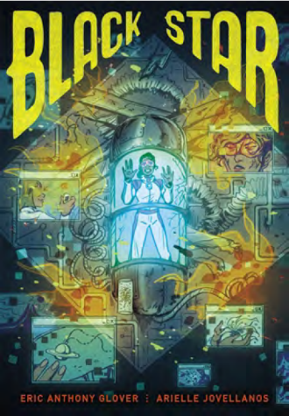
中文书名：《暗星》
英文书名：BLACK STAR
作 者：Eric Anthony Glover and Arielle Jovellanos
出 版 社：Abrams
代理公司：ANA/Emily Xu
页 数：176页
出版时间：2021年5月
代理地区：中国大陆、台湾
审读资料：电子稿
类 型：图像小说/科幻冒险

内容简介：

在未来，星际穿越旅行是生命的赌博。然而为了获取一种外星花朵的取样（那可能是拯救无数人的关键原料），哈珀·诺斯携她的科学家小队不得不前往幽深宇宙中的危险星球伊隆斯。

他们在接近伊隆斯的路上，遭遇了小行星风暴，飞船跌跌撞撞地坠向地表，而救援舱突然脱离飞出了100多公里以外。许多队友都在飞船残骸中丧生，诺斯队长争分夺秒地跑向只能乘坐一人的救援船，希望可以活下来并完成他们的任务。

然而诺斯并不是独自一人。她还有一个疯狂的科学家队友幸存并且想要与她争夺唯一的救援船。

祸不单行，伊隆致命的季节更替临近，飞船的燃料在不停地泄露，诺斯的GPS电池也将要耗尽，外星花朵的取样过程也十分危险。诺斯发现想要生存需要付出极大的代价，她愿意付出这样的代价吗？她最终能够摆脱疯子队友，并成功返航吗？

作者简介：

埃里克·安东尼·格洛弗（Eric Anthony Glover）在莎拉·劳伦斯学院学习编剧，并在加利福尼亚州伯班克2016年“终稿大突破”中作为学员学习了专题写作和电视写作。格洛弗致力于写那些容易被忽视的群体，并希望通过写作让世界变得更好。

阿瑞尔·乔维拉诺斯（Arielle Jovellanos）是纽约的自由插画家、作家和漫画艺术家。她的作品曾刊登在埃斯纳与哈维提名选集《新奇浪漫》，还有各种杂志、漫画、书籍和品牌社交媒体活动中。最近，乔维拉诺斯为Fierce Heroines: Inspiring Female Characters of Pop Culture一书配图。

内文插画：

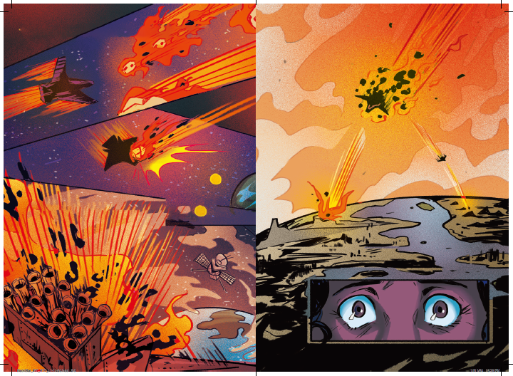
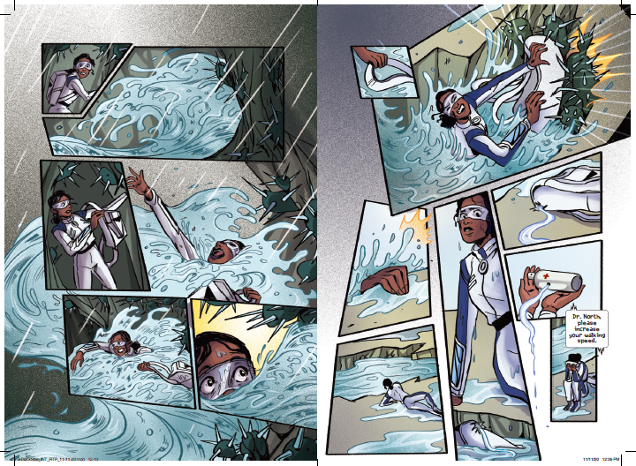
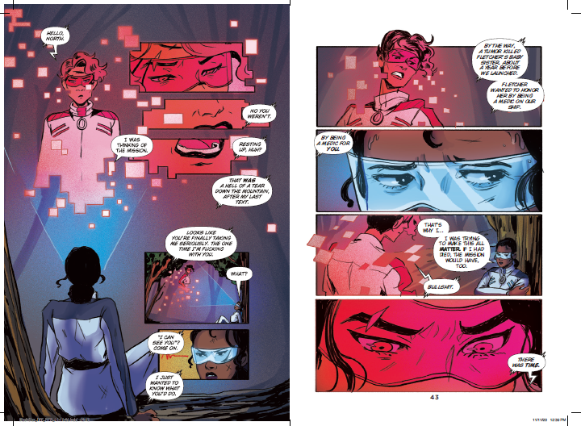
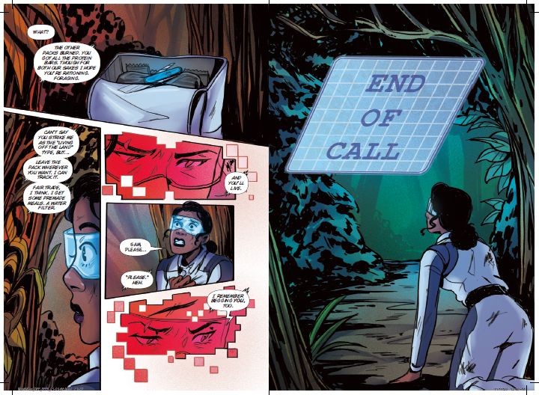
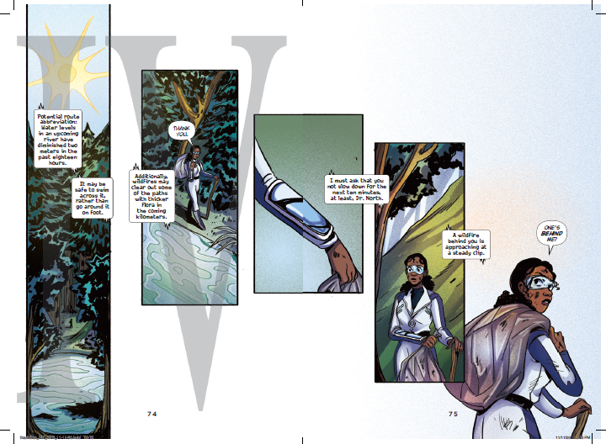

谢谢您的阅读！
请将回馈信息发送至：徐书凝 (Emily Xu)
----------------------------------------------------------------------------------------------------
安德鲁﹒纳伯格联合国际有限公司北京代表处
北京市海淀区中关村大街甲59号中国人民大学文化大厦1705室, 邮编：100872
电话：010-82504206
传真：010-82504200
Email: Emily@nurnberg.com.cn
网址：www.nurnberg.com.cn
微博：http://weibo.com/nurnberg
豆瓣小站：http://site.douban.com/110577/
微信订阅号：安德鲁书讯

